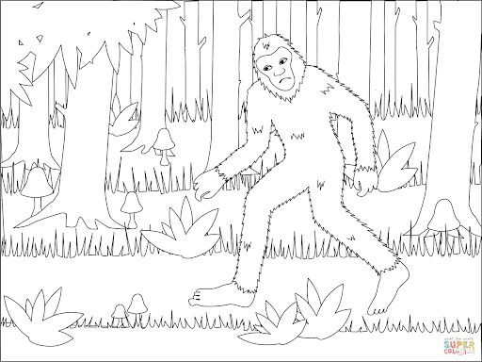

2

3

3

4

6

6

6

6

6

6

6

6

6

6

6

6

6

5

5

5

5

5

5

4

4

4

4

3

3

3

3

3

3

3

3

3

3

3

3

3

3

3

3

3

3

2

2

2

2

2

2

2

2

2

2

2

2

2

2

2

2

2

1

1

1

1

1

1

1

1

1

1

1

1

1

1

1

1

1. Brown
2. Light Green
3. Dark Green
4. Tan
5. Red
6. Light Blue